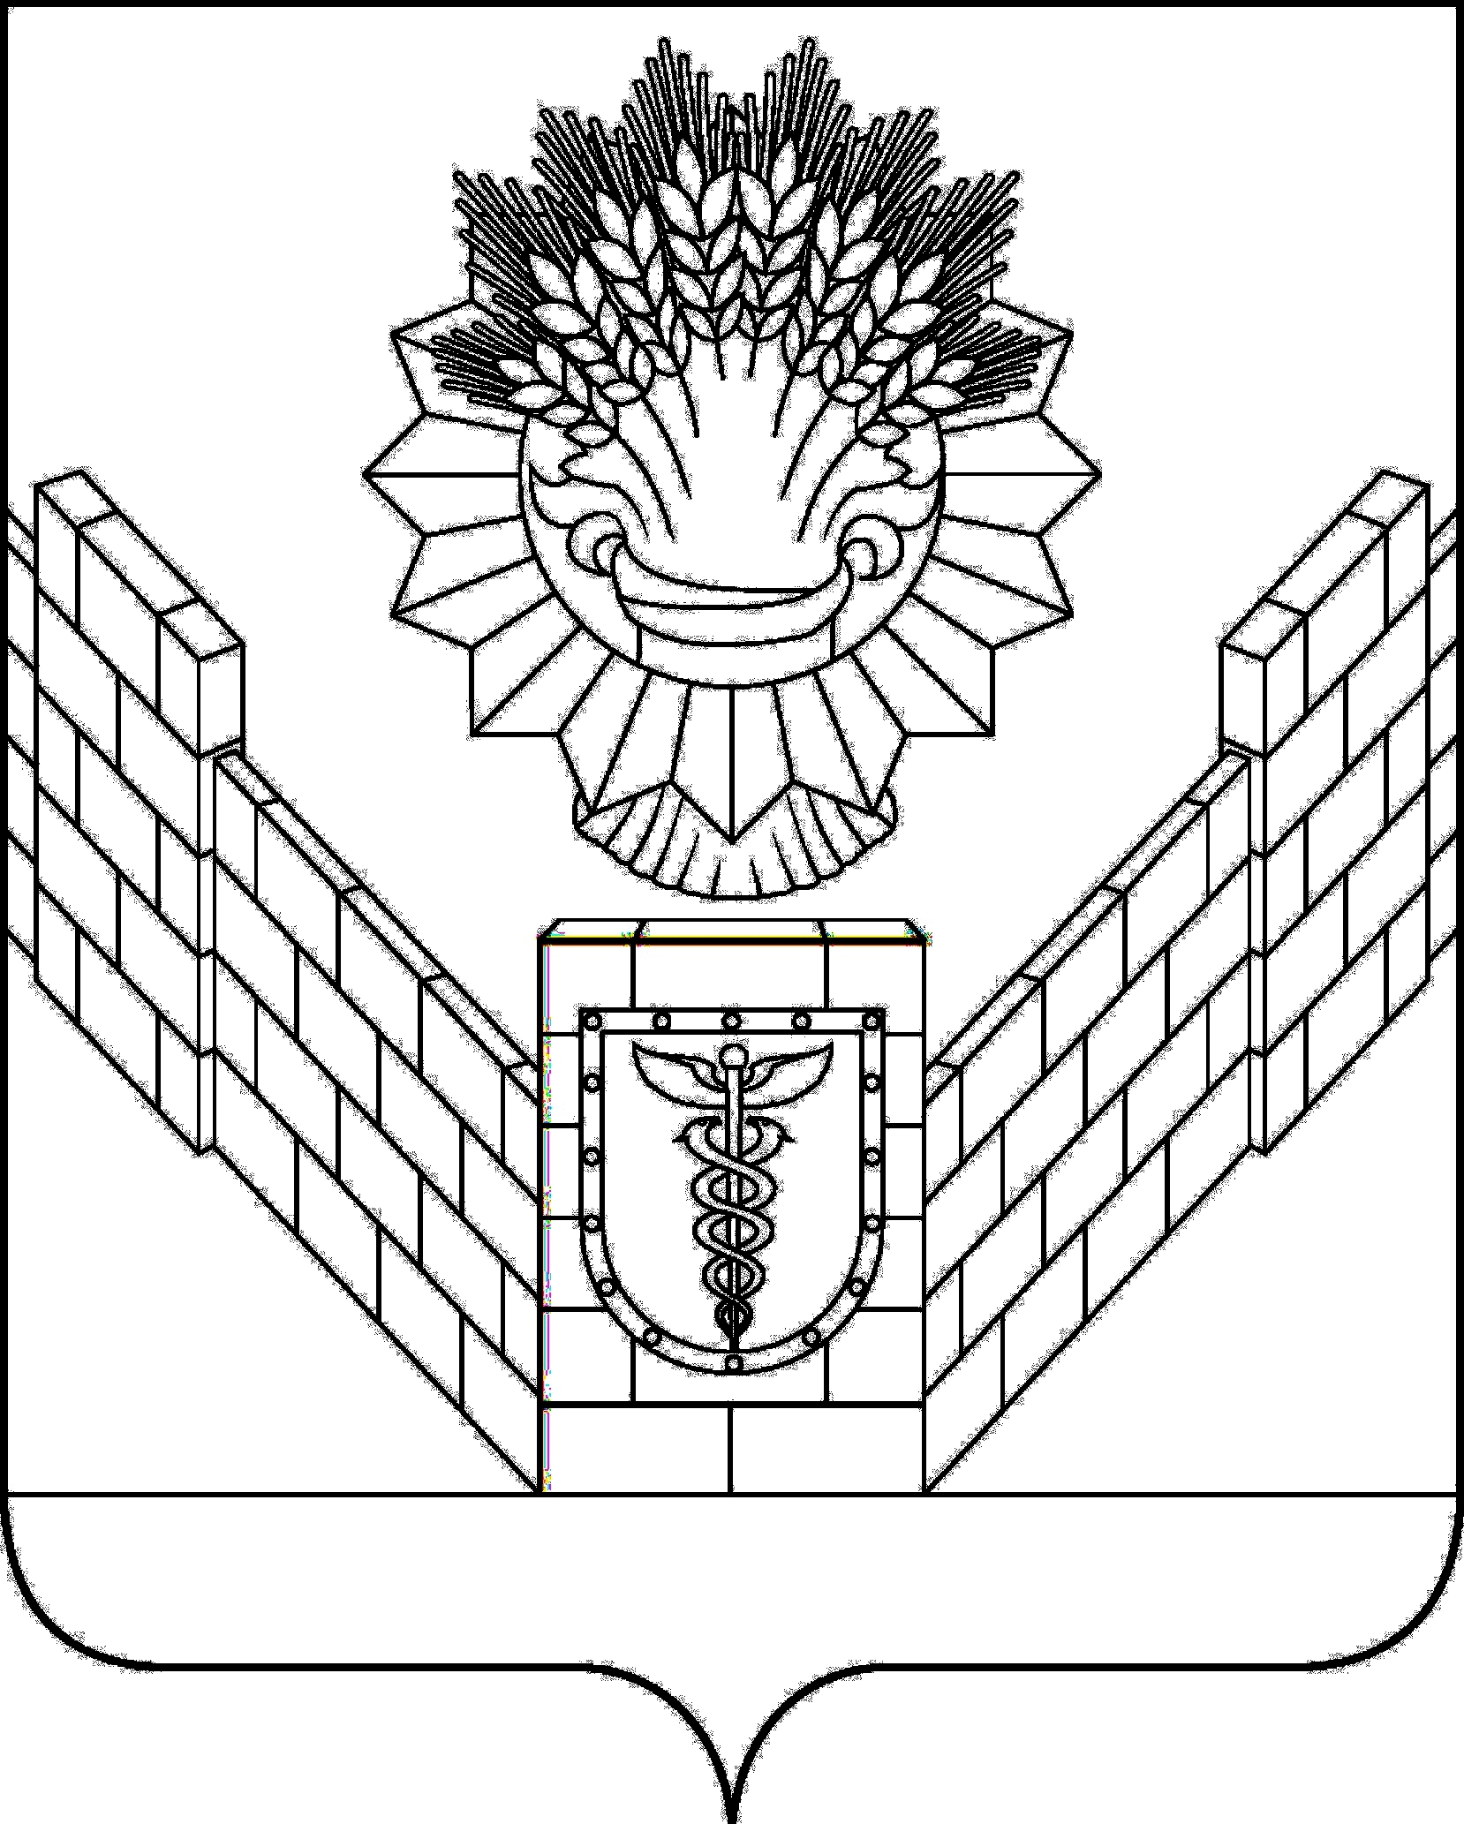

СОВЕТ
ТБИЛИССКОГО СЕЛЬСКОГО ПОСЕЛЕНИЯ
ТБИЛИССКОГО РАЙОНА

РЕШЕНИЕ
от 28.05.2020 № 51
ст-ца Тбилисская

О создании рабочей группы по учету предложений
по проекту решения Совета Тбилисского сельского поселения
Тбилисского района «О внесении изменений в Устав Тбилисского сельского поселения Тбилисского района»

В соответствии с частью 4 статьи 44 Федерального закона от 6 октября 2003 года № 131-ФЗ «Об общих принципах организации местного самоуправления в Российской Федерации», на основании решения Совета Тбилисского сельского поселения Тбилисского района от 28 мая 2020 года № 50 «Об опубликовании проекта решения Совета Тбилисского сельского поселения Тбилисского района «О внесении изменений в Устав Тбилисского сельского поселения Тбилисского района», назначении даты проведения публичных слушаний, создании оргкомитета по проведению публичных слушаний, установлении порядка учета предложений и участия граждан в обсуждении проекта решения Совета Тбилисского сельского поселения Тбилисского района «О внесении изменений в Устав Тбилисского сельского поселения Тбилисского района», руководствуясь статьей 26, 58 Устава Тбилисского сельского поселения Тбилисского района, Совет Тбилисского сельского поселения Тбилисского района р е ш и л:
1. Создать рабочую группу по учету предложений по проекту решения Совета Тбилисского сельского поселения Тбилисского района «О внесении изменений в Устав Тбилисского сельского поселения Тбилисского района» в составе:
Воронкин Дмитрий Евгеньевич |  | - начальник отдела делопроизводства и организационно-кадровой работы администрации Тбилисского сельского поселения Тбилисского района;
Серик Денис Михайлович |  | - начальник финансового отдела администрации Тбилисского сельского поселения Тбилисского района;
Шуваев Владимир Петрович |  | - начальник отдела по землеустройству и жилищно-коммунальному хозяйству администрации Тбилисского сельского поселения Тбилисского района.

2. Отделу делопроизводства и организационно-кадровой работы администрации Тбилисского сельского поселения Тбилисского района (Воронкин):
1) опубликовать настоящее решение в общественно-политической газете Тбилисского района Краснодарского края «Прикубанские огни»;
2) опубликовать настоящее решение в сетевом издании «Информационный портал Тбилисского района»;
3) разместить на официальном сайте администрации Тбилисского сельского поселения Тбилисского района в информационно-телекоммуникационной сети «ИНТЕРНЕТ».
3. Контроль за выполнением настоящего решения возложить на постоянную комиссию Совета Тбилисского сельского поселения Тбилисского района по вопросам осуществления населением местного самоуправления, торговле и бытовому обслуживанию населения, мобилизационной подготовки, гражданской обороны и чрезвычайных ситуаций, пожарной безопасности (Соболева).
4. Решение вступает в силу со дня его официального опубликования.

Глава Тбилисского сельского
поселения Тбилисского района А.Н. Стойкин

Председатель Совета
Тбилисского сельского поселения
Тбилисского района Е.Б. Самойленко

